Mise en route
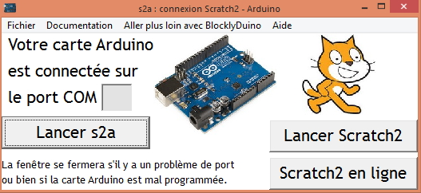
La carte Arduino est prête (programmée avec FirmataPlus), il ne vous reste plus qu’à lancer le programme « s2a.exe ».
Vérifier dans le ‘gestionnaire de périphériques’

S2a se lance en utilisant le port COM rempli

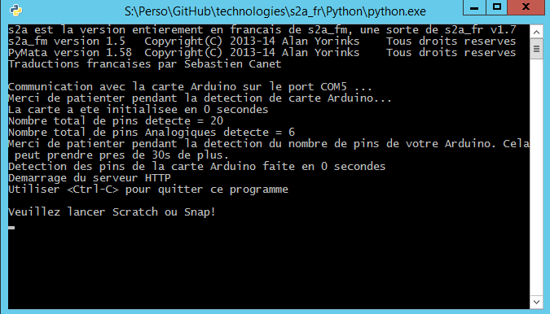
NE PAS FERMER CETTE FENETRE !

s2a va créer la communication entre votre carte Arduino (programmée avec le sketch ‘FirmataPlus’) et le logiciel Scratch2, à condition qu’il contienne les bons blocs.

Scratch2 pourra envoyer des commandes qui seront transférées par le biais de s2a, il reste donc plus qu’à lancer Scratch2 (en ou hors-ligne).
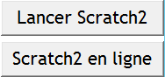
En cliquant sur « Lancer Scratch2 », celui-ci se lance et ouvre automatiquement le fichier ‘fichier_vide.sb2’ qui contient les nouveaux blocs.
→ si vous préférez utiliser la version en ligne de Scratch2, il vous faudra manuellement importer ce fichier dans le site.
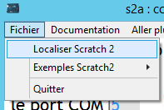
→ si Scratch2 n’est pas trouvé automatiquement, vous devrez le localiser manuellement :
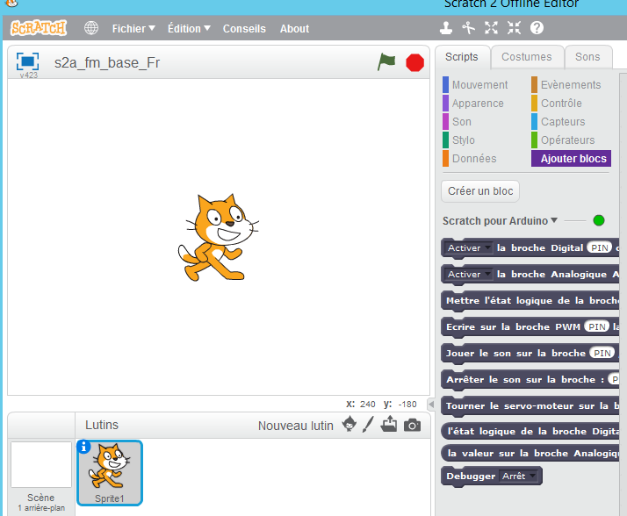

Tant que l’interpréteur s2a fonctionne correctement entre Scratch2 et Arduino, le point reste vert.

Suite à des problèmes de compatibilité dépendant des versions de Scratch2, plus aucun accent n’est utilisé dans les variables.

